**6.2.3 向量的数乘运算**



（用时45分钟）

【选题明细表】

|  |  |
| --- | --- |
| 知识点、方法 | 题号 |
| 线性表示 | 1,2,5,7,8 |
| 向量共线 | 3,4,6,9 |
| 综合应用 | 10,11,12 |

**基础巩固**

1．下列各式计算正确的个数是(　　)

①(－7)·5***a***＝－35***a***；②***a***－2***b***＋2(***a***＋***b***)＝3***a***；③***a***＋***b***－(***a***＋***b***)＝0.

A．0 B．1 C．2 D．3

【答案】C

【解析】根据向量数乘的运算律可验证①②正确；③错误，因为向量的和、差及数乘运算的结果仍为一个向量，而不是实数．

2．如图所示，*D*是△*ABC*的边*AB*上的中点，则向量＝(　　)

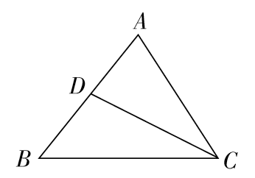

A.－

B．－＋

C．－－

D.＋

【答案】B

【解析】　∵*D*是*AB*的中点，∴＝，

∴＝＋＝－＋.

3．已知向量***a***，***b***，且＝***a***＋2***b***，＝－5***a***＋6***b***，＝7***a***－2***b***，则一定共线的三点是(　　)

A．*A*，*B*，*D* B．*A*，*B*，*C* C．*B*，*C*，*D* D．*A*，*C*，*D*

【答案】A

【解析】　＝＋＝＋＋

＝(***a***＋2***b***)＋(－5***a***＋6***b***)＋(7***a***－2***b***)

＝3***a***＋6***b***＝3，

∴*A*，*B*，*D*三点共线．故选A.

4．若＝3***e***1，＝－5***e***1，且||＝||，则四边形*ABCD*是(　　)

A．平行四边形 B．菱形

C．等腰梯形 D．不等腰的梯形

【答案】C

【解析】因为＝－，所以*AB*∥*CD*，且||≠||.而||＝||，所以四边形*ABCD*为等腰梯形．

5．在平行四边形*ABCD*中，*AC*与*BD*交于点*O*，*E*是线段*OD*的中点，*AE*的延长线与*CD*交于点*F*.若＝***a***，＝***b***，则等于(　　)

A.***a***＋***b*** B.***a***＋***b***

C.***a***＋***b*** D.***a***＋***b***

【答案】B

【解析】如图所示，∵*E*是*OD*的中点，∴＝＝***b***.

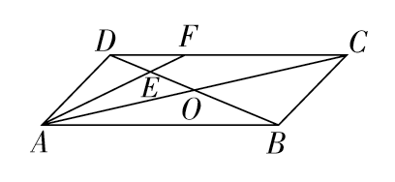

又∵△*ABE*∽△*FDE*，∴＝＝.

∴＝3，∴＝，

在△*AOE*中，＝＋＝***a***＋***b***，

∴＝＝***a***＋***b***.故选B.

6．设***e***1，***e***2是两个不共线的向量，若向量*k****e***1＋2***e***2与8***e***1＋*k****e***2方向相反，则*k*＝________.

【答案】－4

【解析】∵*k****e***1＋2***e***2与8***e***1＋*k****e***2共线，

∴*k****e***1＋2***e***2＝*λ*(8***e***1＋*k****e***2)＝8*λ****e***1＋*λk****e***2.

∴解得或

∵*k****e***1＋2***e***2与8***e***1＋*k****e***2反向，∴*λ*＝－，*k*＝－4.

7．若***a***＝－***e***1＋3***e***2，***b***＝4***e***1＋2***e***2，***c***＝－3***e***1＋12***e***2，则向量***a***写为*λ*1***b***＋*λ*2***c***的形式是________．

【答案】－***b***＋***c***

【解析】　若***a***＝*λ*1***b***＋*λ*2***c***，则－***e***1＋3***e***2＝*λ*1(4***e***1＋2***e***2)＋*λ*2(－3***e***1＋12***e***2)，∴－***e***1＋3***e***2＝(4*λ*1－3*λ*2)***e***1＋(2*λ*1＋12*λ*2)***e***2.

∴解之，得

8．如图所示，向量，，的终点*A*，*B*，*C*在一条直线上，且＝－3.设＝***p***，＝***q***，＝***r***，那么***r***用 ***p***， ***q***怎么表示？

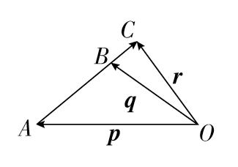

【答案】***r***＝－***p***＋***q.***

【解析】∵＝＋，＝－3＝3，

∴＝.

∴＝＋＝＋(－)．

∴***r***＝***q***＋(***r***－***p***)．

∴***r***＝－***p***＋***q***.

**能力提升**

9．已知向量***a***，***b***是两个非零向量，在下列四个条件中，一定可以使***a***，***b***共线的是(　　)

①***2a***－3***b***＝4***e***且***a***＋2***b***＝－2***e***；

②存在相异实数*λ*，*μ*，使＝**0**；

③＝**0**(其中实数x，y满足x＋y＝0)；

④已知梯形ABCD，其中



A．①②　　　　　　B．①③

C．② D．③④

【答案】A

【解析】由***2a***－3***b***＝－2(***a***＋2***b***)得到***b***＝－4***a***，故①可以；*λ****a***－*μ****b***＝**0**，λ***a***＝*μ****b***，故②可以；*x*＝*y*＝0，有*x****a***＋*y****b***＝**0**，但***b***与***a***不一定共线，故③不可以；梯形*ABCD*中，没有说明哪组对边平行，故④不可以．

10．如图，在△*ABC*中，点*O*是*BC*的中点，过点*O*的直线分别交直线*AB*，*AC*于不同的两点*M*，*N*，若＝*m*，＝*n*，则*m*＋*n*的值为________．

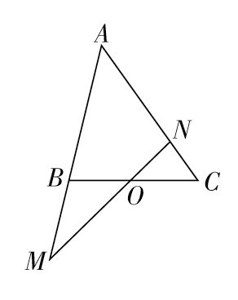

【答案】2

【解析】在△*ABC*中，连接*AO*.由于*O*是*BC*的中点，因此＝(＋)＝＋.

由于＝*m*，＝*n*，

则＝*m*＋*n*.

由于*M*，*O*，*N*三点共线，则*m*＋*n*＝1，

从而*m*＋*n*＝2.

11．如图，在△*ABC*中，*D*，*F*分别是*BC*，*AC*的中点，*AE*＝*AD*，＝***a***，＝***b***.

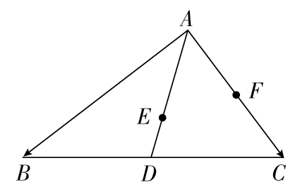

(1)用***a***，***b***分别表示向量，；

(2)求证：*B*，*E*，*F*三点共线．

【答案】（1）＝(***a***＋***b***)．＝－***a***＋***b***.（2）见解析.

【解析】(1)∵＝(＋)＝(***a***＋***b***)，

∴＝＝(***a***＋***b***)．

∵＝＝***b***，

∴＝－＝－***a***＋***b***.

(2)证明：由(1)知＝－***a***＋***b***，

＝－＝(***a***＋***b***)－***a***＝－***a***＋***b***＝，∴＝，∴与共线．

又*BE*，*BF*有公共点*B*，所以*B*，*E*，*F*三点共线．

**素养达成**

12．设***e***1，***e***2是两个不共线的向量，如果＝3***e***1－2***e***2，＝4***e***1＋***e***2，＝8***e***1－9***e***2.

(1)求证*A*，*B*，*D*三点共线；

(2)试确定*λ*的值，使2*λ****e***1＋***e***2和***e***1＋*λ****e***2共线；

(3)若***e***1＋*λ****e***2与*λ****e***1＋***e***2不共线，试求*λ*的取值范围．

【答案】(1)见解析．(2)*λ*＝±.(3)当*λ*≠±1时，***e***1＋*λ****e***2与*λ****e***1＋***e***2不共线．

【解析】 (1)证明：因为＝＋＝4***e***1＋***e***2＋8***e***1－9***e***2＝12***e***1－8***e***2＝4(3***e***1－2***e***2)＝4，

所以与共线．

因为与有公共点*B*，所以*A*，*B*，*D*三点共线．

(2)因为2*λ****e***1＋***e***2与***e***1＋*λ****e***2共线，

所以存在实数*μ*，使2*λ****e***1＋***e***2＝*μ*(***e***1＋*λ****e***2)．

因为***e***1，***e***2不共线，所以

所以*λ*＝±.

(3)假设***e***1＋*λ****e***2与*λ****e***1＋***e***2共线，则存在实数*μ*，使***e***1＋*λ****e***2＝*μ*(*λ****e***1＋***e***2)．

因为***e***1，***e***2不共线，所以所以*λ*＝±1.

所以当*λ*≠±1时，***e***1＋*λ****e***2与*λ****e***1＋***e***2不共线．